ЛАБОРАТОРНАЯ РАБОТА № 3

Тема: «Использование функций в JavaScript»

Цель работы: научиться использовать стандартные и создавать пользовательские функции в JavaScript.

Теоретическая часть: основные теоретические сведения приведены в электронном конспекте лекций.

Практическая часть:

Использование встроенных функций

Задание 1.

1. Создайте файлы z3_1.html и z3_2.html, демонстрирующие использование встроенных функций объекта Date:

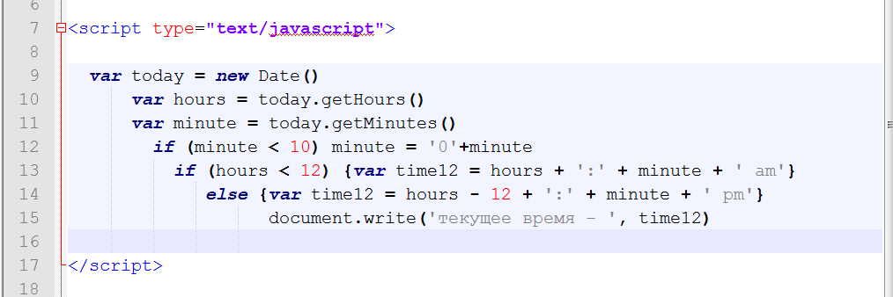

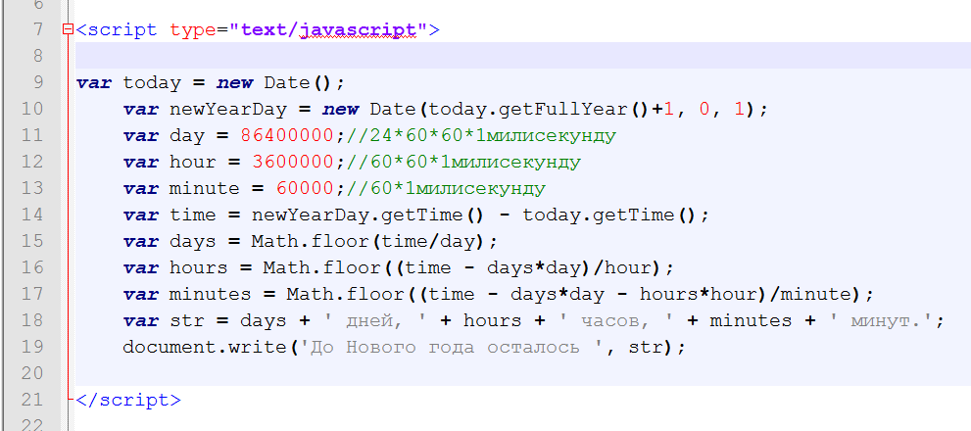

Создание пользовательских функций

Задание 2.

Создайте файл z3_2.html, демонстрирующий создание пользовательской функции с аргументами и обращение к ней из основной части скрипта:

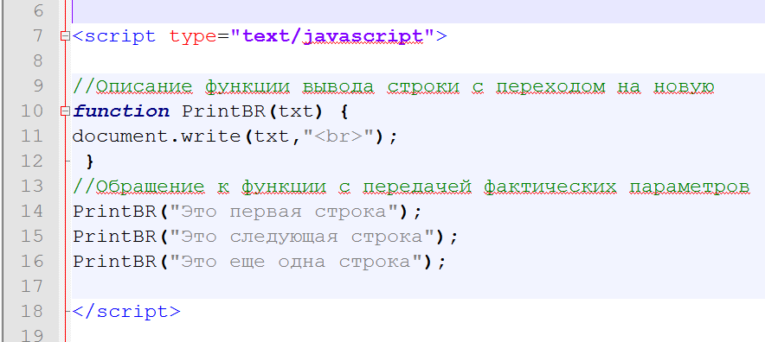
Протестируйте работу скрипта.

Задание 3.

1. Создайте файл z3_31.html, демонстрирующий создание пользовательской функции, возвращающей значение:

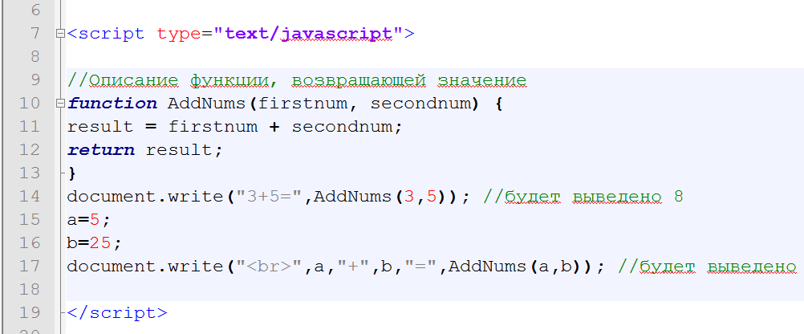

2. Создайте файл z3_32.html, демонстрирующий создание пользовательской функции, возвращающей значение:

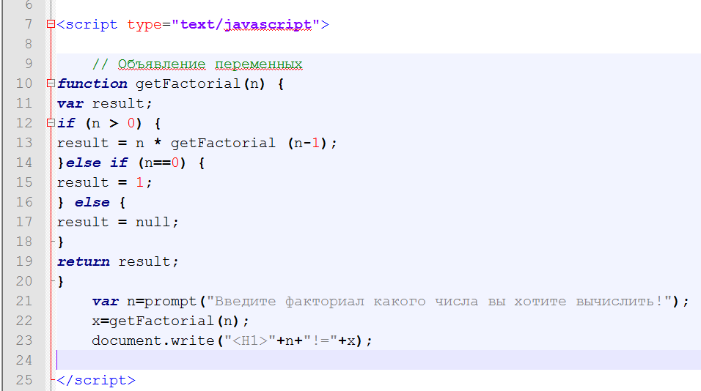

Задание 4.

Создайте файл z3_4.html, демонстрирующий использование функции с необязательным параметром:

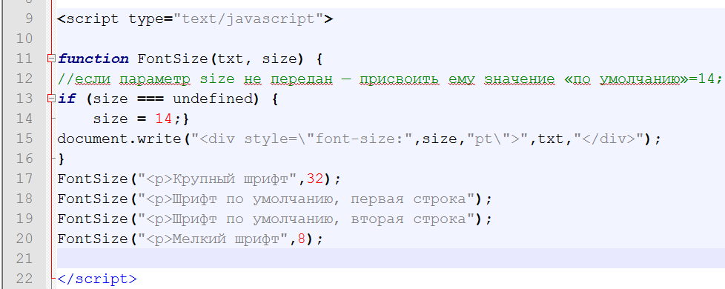

Задание 5.

Создайте файл z3_5.html, демонстрирующий использование функции как переменной:

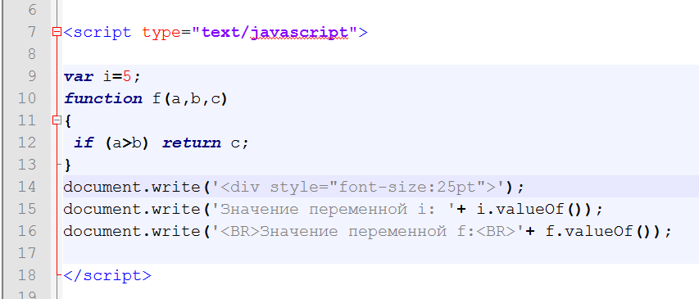

Задание 6.

Создайте файл z3_6.html, демонстрирующий передачу функцию в качестве аргумента другой функции:
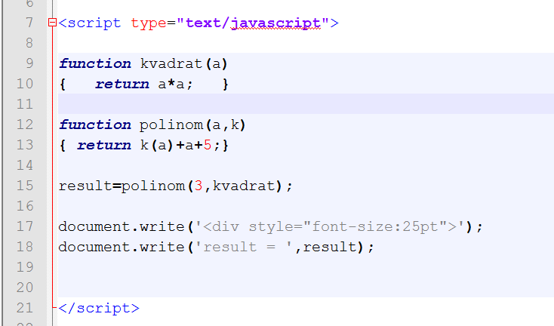
Задание 7.

Создайте файл z3_7.html, демонстрирующий использование функции как объекта:

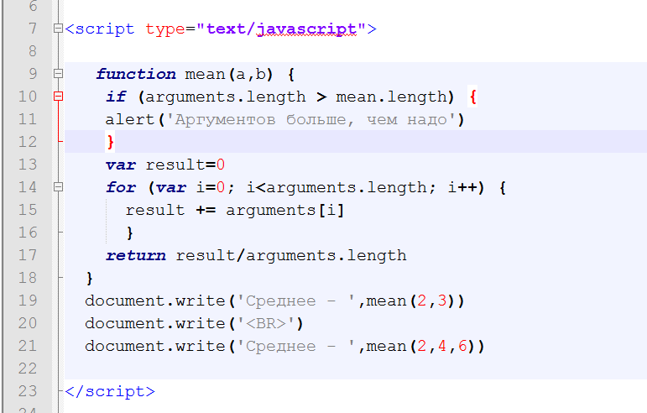

Индивидуальные задания

Во всех скриптах, в заголовке окна браузера должны быть ваши фамилия и имя!!!

Задание 1.

В скрипте lab3-1.html, используя аргументы size, day и$color функции WeekDay(), отобразите названия дней недели уменьшающимся размером (начиная с 7) и разными цветами:
понедельник
вторник
среда
четверг
пятница
суббота

воскресенье

Задание 2.

В соответствии со своим вариантом написать Java-скрипт lab3-2.html для вычисления значения функции b=f(x,y,z). Значения x, y и z должны вводиться пользователем, используя метод prompt. При выводе информации предусмотреть форматирование документа, вывод текста задания, включая рисунок исходной функции, и вывод информации о разработчике скрипта.

Вариант | Вид функции | Вариант | Вид функции
1 | 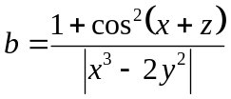 | 16 | 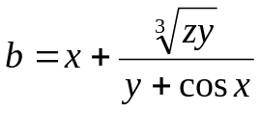
2 | 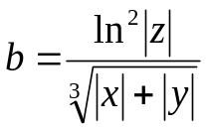 | 17 | 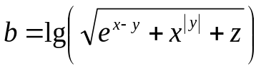
3 | 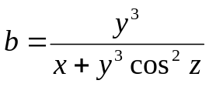 | 18 | 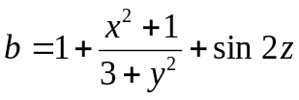
4 | 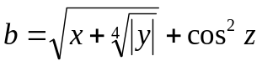 | 19 | 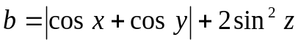
5 | 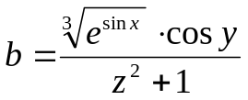 | 20 | 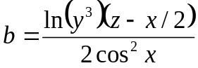
6 | 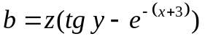 | 21 | 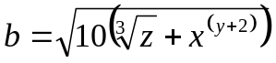
7 | 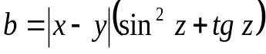 | 22 | 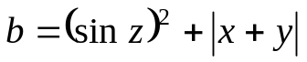
8 | 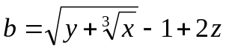 | 23 | 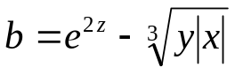
9 | 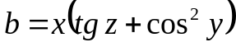 | 24 | 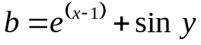
10 | 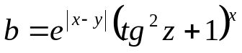 | 25 | 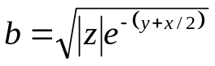
11 | 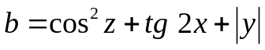 | 26 | 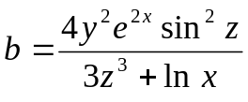
12 | 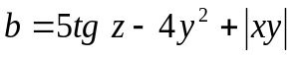 | 27 | 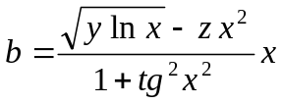
13 | 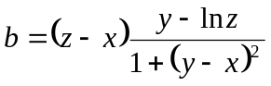 | 28 | 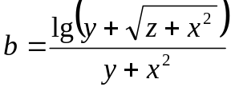
14 | 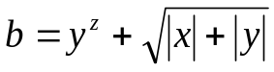 | 29 | 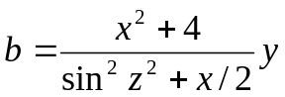
15 | 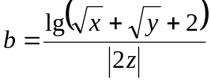 | 30 | 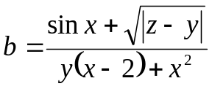

Контрольные вопросы

- Что представляет из себя функция?
- Как создать пользовательскую функцию?
- Что такое формальные и фактические параметры?
- Чем отличается описание функций, не возвращающих и возвращающих значения?
- В чем особенность использования функции как переменной?
- В чем особенность использования функции как объект?
- Для чего используется функция eval?
- Чем отличаются глобальные и локальные переменные?
- Как задать значение параметра по умолчанию?

